湖南省文化和旅游厅

（原湖南省旅游发展委员会）2018年度部门决算

目录

第一部分 湖南省文化和旅游厅（原湖南省旅游发展委员会）概况

一、部门职责

二、机构设置

第二部分 湖南省文化和旅游厅（原湖南省旅游发展委员会）2018年度部门决算表

一、收入支出决算总表

二、收入决算表

三、支出决算表

四、财政拨款收入支出决算总表

五、一般公共预算财政拨款支出决算表

六、一般公共预算财政拨款基本支出决算表

七、一般公共预算财政拨款“三公”经费支出决算表

八、政府性基金预算财政拨款收入支出决算表

第三部分 湖南省文化和旅游厅（原湖南省旅游发展委员会）2018年度部门决算情况说明

一、收入支出决算总体情况说明

二、收入决算情况说明

三、支出决算情况说明

四、财政拨款收入支出决算总体情况说明

五、一般公共预算财政拨款支出决算情况说明

六、一般公共预算财政拨款基本支出决算情况说明

七、一般公共预算财政拨款“三公”经费支出情况决算情况说明

八、政府性基金预算财政拨款收入支出决算情况

九、关于2018年度预算绩效情况说明

十、其他重要事项的情况说明

第四部分 名称解释

第一部分 湖南省文化和旅游厅（原湖南省旅游发展委员会）概况

1. **部门职责**

根据《中共湖南省委湖南省人民政府关于印发<湖南省人民政府机构改革方案的实施意见>的通知》(湘发﹝2014﹞12号)、《中共湖南省委湖南省人民政府关于湖南省人民政府机构设置的通知》(湘发﹝2014﹞13号)和《湖南省人民政府办公厅关于湖南省旅游局更名为湖南省旅游发展委员会的通知》(湘政办函﹝2016﹞130号)，设立湖南省旅游发展委员会，为省政府组成部门, 主要职责如下：

（一）贯彻执行国家关于发展旅游业的法律法规和方针政策，并监督实施；统筹协调全省旅游业发展，拟订全省旅游业发展的方针、政策和中长期发展规划。

（二）拟订全省旅游产业发展战略，组织、指导全省重要旅游产品的开发，促进和引导旅游业利用外资和社会投资工作；拟订全省国际旅游市场开发战略，组织全省旅游形象的对外宣传和重大推广活动；拟订我省开拓旅游市场的措施并指导实施；牵头旅游强省建设的综合协调和推进工作；负责监测全省旅游经济运行和全省旅游统计及行业信息发布。

（三）指导全省旅游教育、培训工作；组织制定并实施全省旅游人才规划；指导实施旅游从业人员的职业资格标准和等级标准；指导全省有关院校开展旅游教育工作、联系和指导旅游社团机构建设和制度建设等工作。

（四）组织全省旅游资源的普查、规划、开发和相关保护工作；指导协调旅游区的规划编制和开发建设；指导旅游基础设施、旅游公共服务体系建设；培育和指导新的旅游消费热点工作；参与旅游扶贫工作和旅游产业园区建设；组织拟订旅游区、旅游设施、旅游服务、旅游商品等方面的标准草案并监督实施。

（五）组织实施出国旅游、赴港澳台旅游及边境旅游的政策规定；依法监管国外、境外在我省境内设立的旅游办事机构；指导全省旅游对外交流与合作；指导全省旅游信息化建设工作。

（六）负责对全省旅游市场实施监督管理；监督检查旅游市场秩序和服务质量，组织指导执法检查，会同相关部门处理旅游违法案件；指导各类旅游区（点）、旅行社及旅游饭店、旅游产品等方面的标准化管理工作；负责旅行社设立的审批、旅行社经营出境旅游业务的审核报批工作；指导旅游行业精神文明建设和诚信体系建设。

（七）承办省人民政府交办的其他事项。

**二、机构设置及决算单位构成**

（一）内设机构设置。湖南省文化和旅游厅（原湖南省旅游发展委员会）内设机构包括：内设7个职能处（室），即：办公室、政策法规处、市场开发处、行业管理处、规划财务处、产业发展处、人事教育处。所属4个事业单位，即：湖南省旅游质量服务中心、信息中心、导游服务中心、招待所。其中：湖南省旅游质量服务中心、信息中心为公益一类事业单位，导游服务中心为公益二类事业单位，招待所为经营类事业单位。

（二）决算单位构成。湖南省文化和旅游厅（原湖南省旅游发展委员会）2018年部门决算汇总公开单位构成包括：湖南省文化和旅游厅（原湖南省旅游发展委员会）本级以及信息中心。

第二部分 湖南省文化和旅游厅（原湖南省旅游发展委员会）2018年度部门决算表

**一、收入支出决算总表**

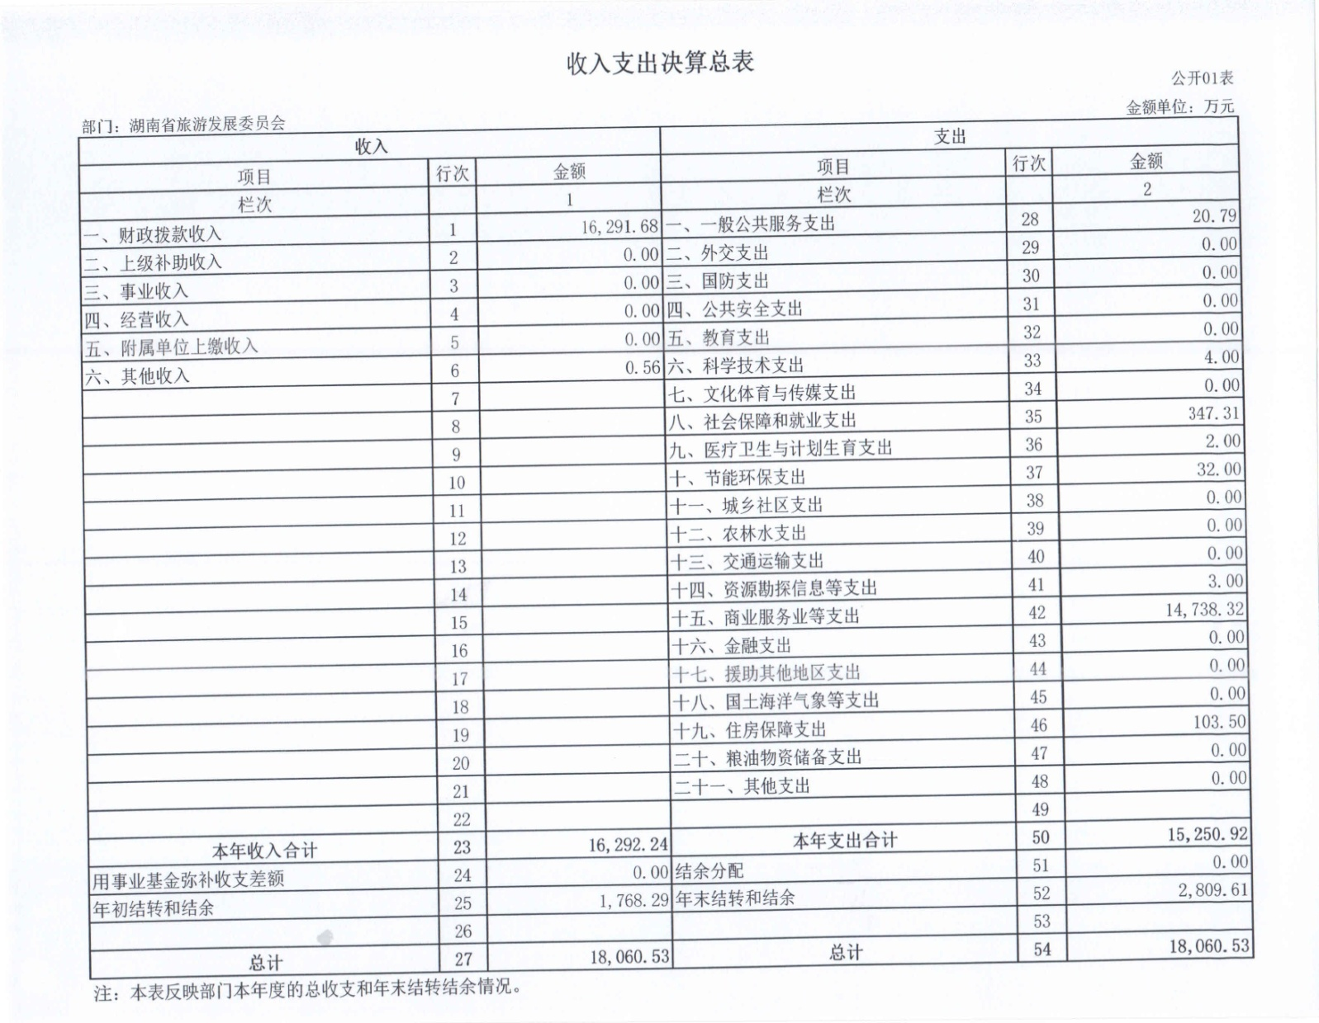

**二、收入决算表**

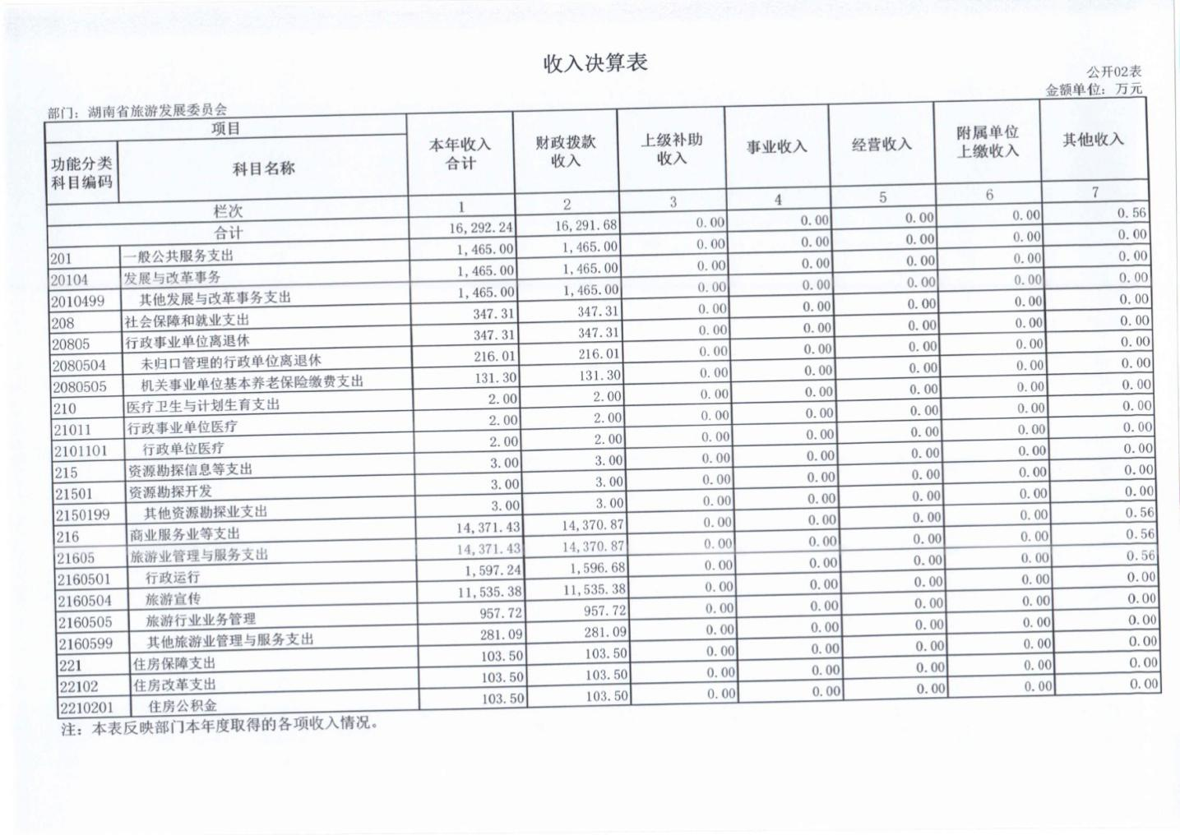

**三、支出决算表**

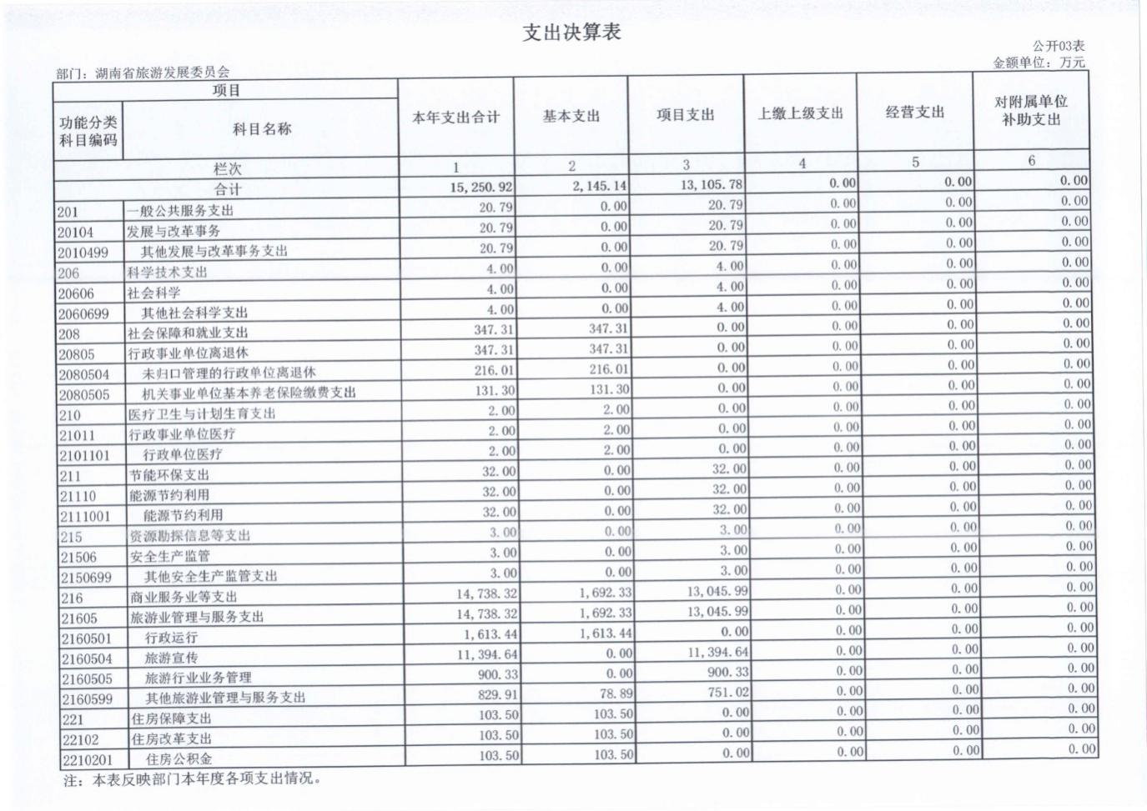

**四、财政拨款收入支出决算总表**

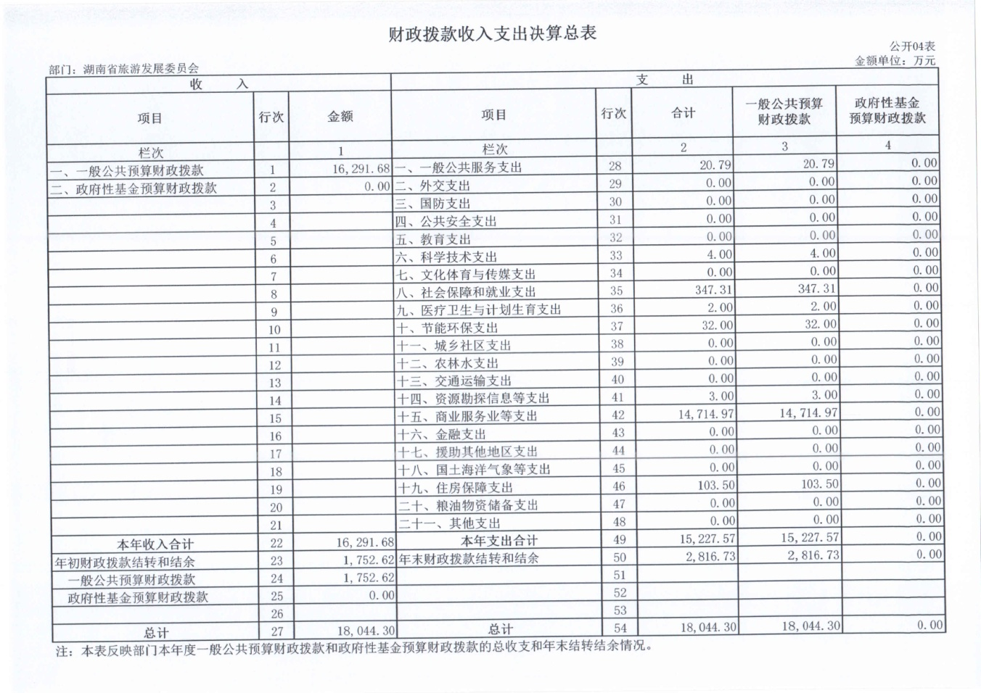

**五、一般公共预算财政拨款支出决算表**

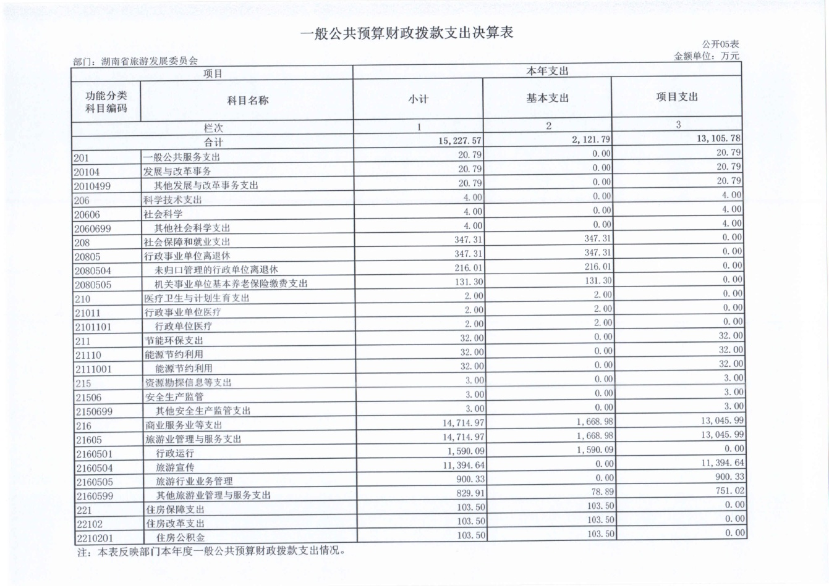

**六、一般公共预算财政拨款基本支出决算表**

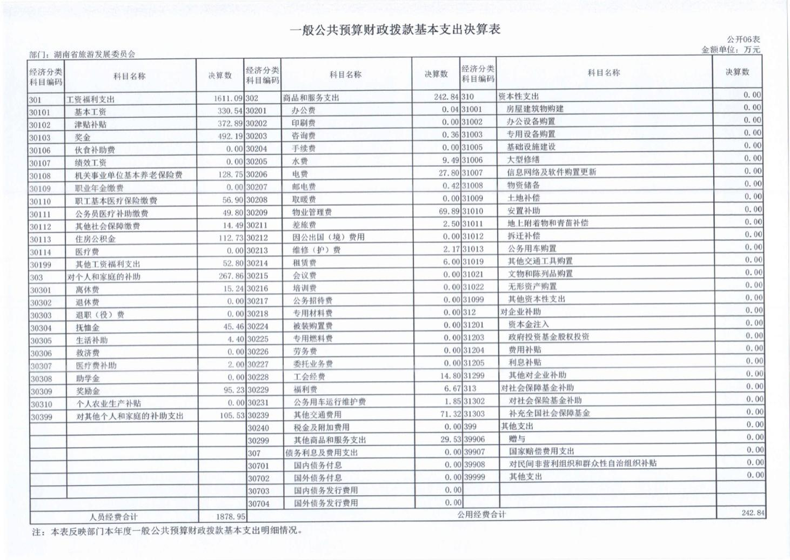

**七、一般公共预算财政拨款“三公”经费支出决算表**

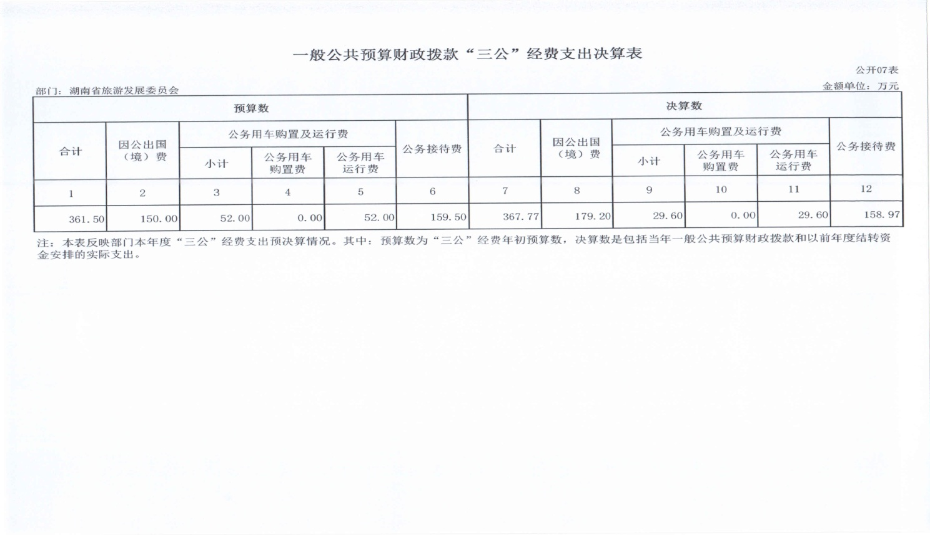

**八、政府性基金预算财政拨款收入支出决算表**

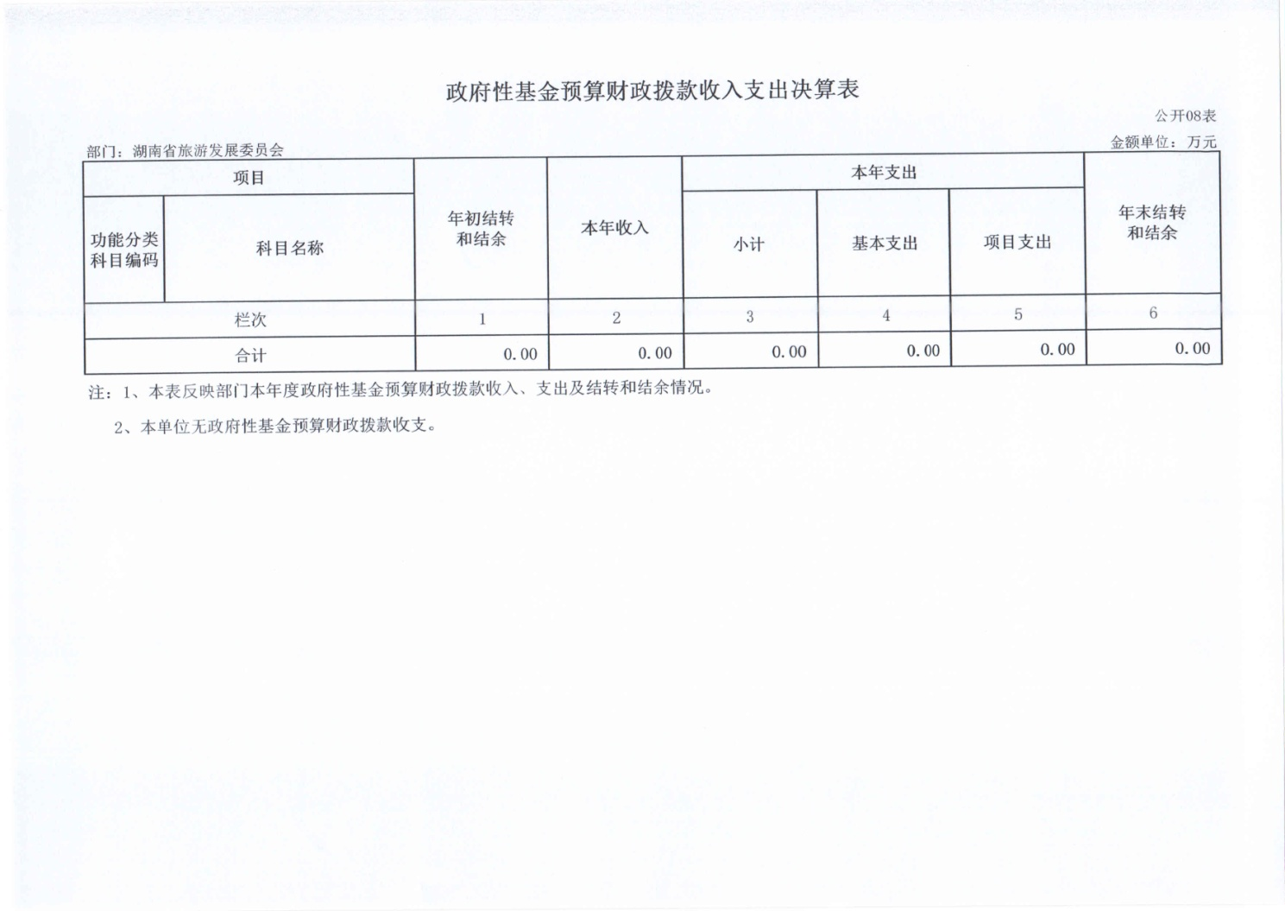

第三部分 湖南省文化和旅游厅（原湖南省旅游发展委员会）2018年度部门决算情况说明

**一、收入支出决算总体情况说明**

2018年度收入（支出）合计18060.53万元（含年初结转，详见公开01表），较上年决算数14471.33万元增加3589.20万元，主要增加原因为省财政年中追加安排的中央电视台投放湖南旅游形象宣传广告费、湘西开发专项资金等项目资金较上年有所增加。

**二、收入决算情况说明**

本年收入合计16292.24万元，其中：财政拨款收入16291.68万元，占比99.99%；其他收入（利息收入）0.56万元，占比0.01%(详见公开02表)。

**三、支出决算情况说明**

本年支出合计15250.92万元，其中：基本支出2145.14万元，占比14.07%；项目支出13105.78万元，占比85.93% (详见公开03表)。

**四、财政拨款收入支出决算总体情况说明**

2018年度财政拨款收入（支出）合计18044.30万元（含年初结转，详见公开04表），较上年决算数14455.02万元增加3589.28万元，主要增加原因为省财政年中追加安排的中央电视台投放湖南旅游形象宣传广告费、湘西开发专项资金等项目资金较上年有所增加。

**五、一般公共预算财政拨款支出决算情况说明**

**（一）财政拨款支出决算总体情况。**

2018年度一般公共预算财政拨款本年支出15227.57万元（详见公开05表），较上年决算数12672.40万元增加2555.17万元，增加原因为年中省财政追加安排的一般公共预算财政拨款项目资金有所增加，主要为年中追加安排的中央电视台投放湖南旅游形象宣传广告经费较上年增加，支出相应增加。

**（二）财政拨款支出决算结构情况。**

2018年度一般公共预算财政拨款本年支出15227.57万元的结构情况：基本支出2121.79万元，占比13.93%，是保障机构正常运转、完成日常工作任务而发生的各项支出，包括用于在职和离退休人员基本工资、津贴补贴等人员经费以及办公费、水电费、物业管理费等日常公用经费；项目支出13105.78万元，占比86.07%，是为完成省本级特定行政工作任务或事业发展目标而发生的支出，主要用于湖南旅游整体形象的宣传促销，红色旅游重点资源普查及重点建设项目规划编制、旅游行业智力平台服务等行业管理方面支出（详见公开05表）。

**（三）财政拨款支出决算具体情况。**

2018年度一般公共预算财政拨款本年支出15227.57万元，较年初预算数6729.37万元增加8498.20万元，具体增减原因见下表（金额单位：万元）：

|  |  |  |  |  |
| --- | --- | --- | --- | --- |
| **功能分类科目编码** | **年初 预算数** | **决算数** | **增减值** | **增减原因分析** |
| 2080504 | 59.90 | 216.01 | 156.11 | 年中增加离退休人员综治奖、政府绩效考核奖、基本工资提标及调剂2018年度年终一次性奖金和文明奖开支。 |
| 2080505 | 131.30 | 131.30 | — | — |
| 2101101 | 2.00 | 2.00 | — | — |
| 2160501 | 1103.97 | 1590.09 | 486.12 | 增加年初结转项目和年中追加在职人员综治奖、政府绩效考核奖、基本工资提标及调剂2018年度年终一次性奖金和文明奖等开支。 |
| 2160504 | 4096.00 | 11394.64 | 7298.64 | 增加年初结转项目和年中追加中央电视台投放湖南旅游形象宣传广告经费等旅游宣传促销资金开支。 |
| 2160505 | 1059.10 | 900.33 | -158.77 | 据实开支，剩余资金结转至下年。 |
| 2160599 | 173.60 | 829.91 | 656.31 | 增加年初结转项目和年中追加红色旅游重点资源普查及规划编制、信息中心在职人员综治奖、政府绩效考核奖及基本工资提标等开支。 |
| 2210201 | 103.50 | 103.50 | — | — |
| 2010499 | — | 20.79 | 20.79 | 增加年初结转项目和年中追加湘西开发专项资金开支，但湘西开发专项部分资金结转至下年。 |
| 2060699 | — | 4.00 | 4.00 | 增加年初结转项目开支。 |
| 2111001 | — | 32.00 | 32.00 | 增加年初结转项目开支。 |
| 2150699 | — | 3.00 | 3.00 | 增加年初结转项目开支。 |
| **合计** | **6729.37** | **15227.57** | **8498.20** | **—** |

**六、一般公共预算财政拨款基本支出决算情况说明**

2018年度一般公共预算财政拨款基本支出2121.79万元，其中：人员经费支出1878.95万元（其中：工资福利支出1611.09万元，对个人和家庭的补助267.86万元），占比88.55%；公用经费支出242.84万元，均为商品和服务支出，占比11.45%（详见公开06表）。

**七、一般公共预算财政拨款“三公”经费支出决算情况说明**

**（一）“三公”经费财政拨款支出决算总体情况说明。**

2018年度一般公共预算财政拨款“三公”经费支出总额为367.77万元（详见公开07表），其中：因公出国（境）费179.20万元；公务用车购置及运行费29.60万元（其中：公务用车购置费0元，公务用车运行费29.60万元）；公务接待费158.97万元。较年初预算数361.50万元增加6.27万元，主要原因为机关2018年增加部分临时出国任务导致相应支出增加。较上年决算数331.99万元增加35.78万元，主要原因为按照我省开放崛起战略部署，为开拓国（境）外旅游市场，开展了系列国（境）外旅游促销活动，支出相应增加。具体增减情况见下表（金额单位：万元）:

|  |  |  |  |  |  |
| --- | --- | --- | --- | --- | --- |
| 名称 | 决算数 | 本年预决算对比 | | 与上年决算数对比 | |
| 2018年 预算数 | 增减值 | 2017年 决算数 | 增减值 |
| 因公出国（境）费 | 179.20 | 150.00 | 29.20 | 131.49 | 47.71 |
| 公务用车运行维护费 | 29.60 | 52.00 | -22.40 | 40.51 | -10.91 |
| 公务接待费 | 158.97 | 159.50 | -0.53 | 159.99 | -1.02 |
| 合计 | 367.77 | 361.50 | 6.27 | 331.99 | 35.78 |

**（二）“三公”经费财政拨款支出决算具体情况说明。**

2018年度因公出国（境）费支出179.20万元,团组数24个，共57人次；公务用车购置及运行费支出29.60万元，公务用车保有量5辆；公务接待费支出158.97万元，国内公务接待620批次（其中外事接待178批次），国内公务接待26116人次（其中外事接待2160人次）。

**八、政府性基金预算财政拨款收入支出决算情况说明**

本单位2018年度无政府性基金预算财政拨款收入、支出（详见公开08表）。

**九、关于2018年度预算绩效情况说明**

根据《湖南省人民政府关于全面推进预算绩效管理的意见》（湘政发〔2012〕33号）和《湖南省财政厅关于开展2018年度部门整体支出绩效自评工作的通知》（湘财绩〔2019〕2号），开展了绩效评价，具体绩效目标完成情况如下：

**（一）项目绩效目标完成情况**

（1）促进旅游产业蓬勃发展。一是加快以“锦绣潇湘”为品牌的全域旅游基地建设。省政府办公厅印发《湖南省建设全域旅游基地三年行动计划》，全省实施在建重点旅游项目387个，总投资6001.15 亿元，累计完成投资1631.46亿元，其中30个省级重点在建项目总投资1492.5亿元。确定第三批湖南省精品旅游线路重点支持县27个、第四批湖湘风情文化旅游小镇16个。30个重点国有景区（点）降低门票价格，让人民群众享有更多旅游获得感。二是促进旅游与脱贫攻坚相结合，推动旅游扶贫和乡村旅游发展。从2016年起坚持在贫困地区举办春、夏、秋、冬四季湖南乡村旅游节。举办2018年湖南旅游扶贫工作推进暨线路推介会，发布了51条湖南旅游扶贫线路，启动了“送客入村”项目，组织省内27家旅行社分13个组赴大湘西、大湘东13条旅游精品线路沿线的198个旅游扶贫重点村采风踩线，研发设计旅游扶贫产品线路。形成湖南“让美丽战胜贫困”的55个旅游扶贫典型案例，《让美丽战胜贫困》一书入选2018年国家农家书屋工程。湘鄂渝黔四省市文化和旅游部门签署了《湘鄂渝黔旅游产业扶贫框架协议》，打造湘鄂渝黔黄金旅游带，助推武陵山山区旅游产业扶贫合作。文化和旅游部、国务院扶贫办在张家界市举办的2018年全国乡村旅游与旅游扶贫推进大会暨锦绣潇湘推介会，对我省旅游扶贫工作成效和经验给予了充分肯定。三是促进旅游与革命传统教育相结合，大力发展红色旅游。研究制定《湖南省红色旅游发展三年行动计划（2018—2020年）》，启动《大湘南红色旅游重点建设项目规划》编制，结合纪念平江起义90周年，举办了2018年中国（湖南）红色旅游文化节，推出首批5个红色教育示范基地。举办2018年湖南省红色旅游景区管理人员培训班。深化红色旅游国际合作交流，开展俄罗斯莫斯科湖南红色旅游巡回宣传推介活动，打造从毛泽东家乡至列宁家乡中俄红色旅游精品线路。同时在国家文化和旅游部召开的全国红色旅游五好讲解员建设行动推进会上作交流发言。四是推动旅游与工业融合，大力发展旅游装备制造业。联合省经信委加强旅游装备制造业发展研究，联合中国旅游车船协会策划在湘举办了第七届全国自驾车旅游发展峰会，加快培育本土旅游装备企业品牌，大力引进国内外知名旅游装备企业，培育自驾游、亲水游、低空旅游等旅游新业态。举办以“发展旅游装备，提升旅游品质”为主题的2018中国湖南（第九届）旅游产业博览会暨首届旅游装备展，首次发布《2018中国旅游装备制造业发展报告》。

（2）强化“锦绣潇湘”品牌形象宣传。制定实施《湖南省旅游市场营销三年行动计划（2018—2020年）》，在中央电视台、湖南卫视新推出“锦绣潇湘、伟人故里——湖南如此多娇”旅游形象宣传片。以开展“开放主题年”活动为契机，组织以“锦绣潇湘”为总体品牌的五大区域品牌和14个市州品牌的系列品牌推广活动。实施“湖南入境旅游全球战略合作伙伴计划”。聚焦我国“五大城市群”，在北京、上海、武汉、重庆、广州举办湖南旅游推介会。围绕“一带一路”国家和湖南省直航国际航线，深入开展“锦绣潇湘”走进“一带一路”/直航国家文化旅游合作交流系列活动，全年组织20个批次到27个国家和地区开展“锦绣潇湘”走进“一带一路”文化旅游合作交流系列活动60场次，邀请26个批次17个国家和地区300名境外旅行商和媒体来湖南实地踩线考察宣传推广湖南旅游产品，加快构建全域旅游开放发展新格局。

（3）市场管理和综合执法能力稳步提升。一是狠抓旅游市场综合监管。开展旅游市场秩序专项整治“利剑行动”，重点检查了出境游，查处“不合理低价游”，长沙县综合执法和韶山市联合执法两种模式得到文化和旅游部肯定；建立张吉怀精品旅游带旅游市场秩序协同治理机制，组织沿线涉旅部门共同开展旅游联合执法和市场协同治理，总结推广了张家界市“铁腕治旅”的先进经验和做法。全省共组织开展旅游市场执法检查502次，共出动执法检查人员8574人次，检查旅游企业（网点）1401家，检查旅游团队3624个，检查导游人员2019名，对59个涉嫌违法违规的旅游企业发出了督办通知书，办结行政处罚案件153件，对83家旅游企业和70名导游（领队）作出警告以上行政处罚，罚款金额120余万元；收到旅游投诉1734件，受理1649件，受理率95.1%，法定时限结案率超过90 %，为游客挽回经济损失230多万元，游客投诉案件较去年同期下降30%,全省旅游市场秩序良好。二是深化“放管服”改革，推进文旅政务便利化。文化领域取消下放90 %的行政审批事项，完成旅行社服务网点“多证合一”备案、旅行社“先照后证，证照分离” 网上审批，电子导游证的申领换发，实现与省政府数据对接信息共享，实现《全国旅游服务监管平台》的全覆盖。实现旅游安全监管和安全风险管控前移，以省政府办公厅名义印发《湖南省旅游突发事件应急预案》，广泛开展旅游安全检查和旅游安全培训。

**（二）整体支出绩效目标实现情况**

2018年是贯彻落实党的十九大精神的开局之年，是改革开放40周年，面对复杂的外部环境，全省旅游行业保持了稳中有进的发展态势。2018年湖南省接待国内外旅游者7.53亿人次，同比增长12.5%；实现旅游总收入8355.73亿元，同比增长16.49%，其中接待入境旅游者365.08万人次，同比增长13.14%；实现旅游创汇15.2亿美元，同比增长17.37%。

**十、其他重要事项的情况说明**

**（一）机关运行经费支出情况。**本部门2018年度机关运行经费支出2121.79万元，比年初预算增加647.52万元，增长43.92%。主要原因是：年中省财政追加安排了综治奖、政府绩效考核奖、基本工资提标等经费，并调剂了2018年度年终一次性奖金和文明奖等经费，支出相应增加。

**（二）政府采购支出情况。**本部门2018年度政府采购支出总额12599.49万元，其中：政府采购货物支出822.49万元、政府采购服务支出11777.00万元。授予中小企业合同金额12599.49万元，其中：授予小微企业合同金额7698.60万元，占政府采购支出金额的61.10%。

**（三）国有资产占用情况。**截至2018年12月31日，本部门共有车辆5辆，全为一般公务用车；单位价值50万元以上通用设备0台（套），单价100万元以上专用设备0台（套）。

第四部分 名词解释

1、财政拨款收入：指省级财政当年拨付的资金。

2、其他收入：指除“财政拨款收入”以外的收入。主要是上级单位拨款、存款利息收入等。

3、基本支出：指为保障机构正常运转、完成日常工作任务而发生的行政单位(含参照公务员法管理的事业单位)履行一般行政管理职能，维持机关日常运转所必须开支的费用，包括用于工资、津贴及奖金等的人员经费和用于办公、水电费等的公用经费。

4、项目支出：指在基本支出之外为完成特定行政任务和事业发展目标所发生的支出。

5、年初结转和结余：指以前年度尚未完成、结转到本年仍按原规定用途继续使用的资金，或项目已完成等产生的结余资金。

6、年末结转和结余：指单位按有关规定结转到下年或以后年度继续使用的资金。

7、“三公”经费：纳入财政预决算管理的“三公”经费，是指用财政拨款安排的因公出国(境)费、公务用车购置及运行费和公务接待费。其中，因公出国(境)费反映单位因公务出国(境)的国际旅费、国外城市间交通费、住宿费、伙食费、培训费、公杂费等支出；公务用车购置及运行费反映单位因公务用车车辆购置支出(含车辆购置税)及租用费、燃料费、维修费、过路过桥费、保险费、安全奖励费用等支出；公务接待费反映单位按中央和省委省政府相关规定开支的各类公务接待(含外宾接待)支出。

8、机关运行经费：为保障行政单位(含参照公务员法管理的事业单位)运行用于购买货物和服务的各项资金，包括办公及印刷费、邮电费、差旅费、会议费、福利费、日常维修费、专用材料及一般设备购置费、办公用房水电费、办公用房取暖费、办公用房物业管理费。